Частное учреждение образования

«Колледж бизнеса и права»

ОТЧЁТ

по ТЕХНОЛОГИЧЕСКОЙ производственной ПРАКТИКЕ

ОП Т.993007

Руководитель практики ( В.А. Колесников )

от предприятия

М.П.

Руководитель практики ( Е.Н. Коропа)

от колледжа

Учащийся ( Ю.Н. Скорняк)

2024

Содержание

Изм.

Лист

№ докум.

Подпись

Дата

Лист

2

ОП Т.993007

Разраб.

Скорняк Ю.Н

Провер.

Коропа Е.Н.

Реценз.

Н. Контр.

Утверд.

*Отчёт по технологической производственной практике*

Лит.

Листов

КБиП

50

у

1 Организационно-функциональная структура предприятия и подразделения, характеристики основных видов деятельности 3

2 Должностные обязанности 5

3 Программное обеспечение, используемое на предприятии 6

4 Реализация индивидуального задания 7

4.1 Исследование предметной области 7

4.2 Проектирование модели 7

4.3 Организация данных 9

4.4 Концептуальный прототип 12

4.5 Реализация функций 13

4.6 Функциональное тестирование 14

Выводы 20

Список информационных источников 21

Приложение А 23

(обязательное) 23

Текст программных модулей 23

Приложение Б 30

(справочное) 30

Документ организации о видах выполняемых работ 30

Приложение В 35

(справочное) 35

Результаты работы программы 35

1. Организационно-функциональная структура предприятия и подразделения, характеристики основных видов деятельности

Предприятие «Элониум плей» специализируется на разработке и сопровождении проектов в сфере информационных технологий, предлагая широкий спектр услуг по созданию цифровых решений для бизнеса и пользователей.

Организация располагается в Минске, на улице Тимирязева, 10, где находится офис, оснащённый всем необходимым для работы специалистов. В структуре компании выделен отдел разработки веб-приложений, занимающийся проектированием, созданием, тестированием и внедрением программных продуктов, предназначенных для различных сфер деятельности.

Основная работа отдела сосредоточена на разработке современных веб-приложений, которые обеспечивают удобный пользовательский опыт и эффективное выполнение задач. В своей деятельности сотрудники отдела применяют современные инструменты и технологии, включая:

Visual Studio — профессиональную среду для разработки веб-приложений, позволяющую создавать сложные и надёжные программные решения;

Figma — платформу для проектирования пользовательских интерфейсов, которая позволяет создавать интерактивные прототипы и упрощает визуализацию идей.

Для достижения целей предприятия выполняются следующие задачи:

* разработка функциональных и адаптивных веб-приложений;
* проектирование пользовательских интерфейсов с учётом современных стандартов и требований к UX/UI;
* тестирование программных решений для обеспечения их качества и надёжности;
* оптимизация функционала приложений для улучшения производительности;
* сопровождение и регулярное обновление программных продуктов.

Компания ориентируется на внедрение инновационных решений, которые помогают клиентам повышать эффективность бизнеса, улучшать процессы взаимодействия с пользователями и достигать поставленных целей.

Документ, в котором описывается информация о работах, выполняемых организацией, представлен в приложении Б на рисунках Б.1–Б.5.

1. Должностные обязанности

Выполняемые задачи охватывали широкий спектр обязанностей, включая функции операторов ЭВМ, системных администраторов, графических дизайнеров, техников-программистов и веб-разработчиков. Основные виды работ включали:

* обеспечение бесперебойной работы веб-сайтов компании, управление системами контента для актуализации информации и обеспечения функциональности (включая сайты танцевальной студии и клуба виртуальной реальности);
* техническое обслуживание и поддержка оборудования, используемого сотрудниками, а также специализированной техники для танцевальных занятий;
* участие в разработке цифровых продуктов, включая проектирование интерфейсов и создание графического контента для веб-приложений;
* обновление и оптимизация материалов для сайта танцевальной студии, включая текстовые описания, графические элементы и публикацию актуального расписания;
* настройка систем онлайн-записи и бронирования залов в танцевальной студии в сотрудничестве с инструкторами;
* выполнение специализированных задач, связанных с внедрением новых функций или доработкой существующего программного обеспечения для удовлетворения внутренних потребностей организации.

Эти задачи направлены на повышение эффективности работы компании, развитие цифровых продуктов и улучшение взаимодействия с клиентами.

1. Программное обеспечение, используемое на предприятии

Для обеспечения работы и разработки цифровых продуктов на предприятии используется следующее программное обеспечение:

Visual Studio Code — многофункциональный редактор кода, применяемый для разработки, обновления и тестирования веб-приложений, включая сайты танцевальной студии и другие проекты компании.

Figma — инструмент для создания прототипов, макетов и проектирования пользовательских интерфейсов. Используется для разработки и оптимизации дизайна веб-страниц предприятия.

Google Календарь — цифровой инструмент для планирования, который помогает организовывать рабочие процессы, распределять задачи и управлять бронированиями клиентов.

Google Chrome — веб-браузер, применяемый для тестирования веб-приложений, управления контентом сайтов и выполнения других связанных задач.

Использование этого программного обеспечения позволяет эффективно управлять процессами разработки, оптимизировать рабочие задачи и поддерживать высокое качество предоставляемых цифровых услуг.

1. Реализация индивидуального задания
   1. Исследование предметной области

Предметная область подробно рассмотрена в разделе 1 «Организационно-функциональная структура предприятия и подразделения, характеристики основных видов деятельности». Однако её можно дополнить следующими уточнениями.

Танцевальная студия заинтересована в привлечении новых клиентов и улучшении взаимодействия с текущими. Для достижения этой цели было принято решение разработать веб-приложение.

Веб-приложение — это программное обеспечение, доступное через интернет с использованием браузера, которое предоставляет пользователям удобный интерфейс для взаимодействия с данными и функционалом системы. Такие приложения не требуют установки и позволяют получить доступ к услугам с любого устройства с доступом в интернет.

Разрабатываемое веб-приложение обеспечит:

* информирование пользователей о направлениях танцев, расписании занятий и преподавателях;
* удобный процесс записи на занятия и бронирования зал;
* простую систему регистрации и авторизации для клиентов.

Веб-приложение станет современным инструментом для оптимизации работы студии и упрощения взаимодействия с клиентами, предоставляя им удобный доступ к информации и услугам.

* 1. Проектирование модели

Для разработки модели удобно использовать UML-диаграммы, например, диаграмму вариантов использования. Она наглядно демонстрирует доступные пользователю функции веб-приложения, включая как сторону клиента, так и администратора, а также сам интерфейс веб-приложения, который обслуживает пользователей.

Диаграмма вариантов использования (или диаграмма прецедентов) в UML описывает отношения между участниками системы и её функциональностью. Она является частью модели прецедентов, отражающей систему на концептуальном уровне.

Прецедент представляет собой функциональность системы, благодаря которой пользователь получает конкретный и полезный результат. Он соответствует одному из сервисов системы и описывает типичный сценарий взаимодействия пользователя с ней. Варианты использования обычно применяются для уточнения внешних требований к системе.

Основная цель диаграммы заключается в описании функциональности и поведения системы, что позволяет заказчику, конечному пользователю и разработчику совместно обсудить проектируемую систему.

При моделировании с помощью диаграммы прецедентов системный аналитик стремится:

* чётко разделить систему и её окружение;
* определить актёров и их взаимодействие с системой, а также функциональность, которую она должна предоставлять;
* составить глоссарий, включающий термины, связанные с функциональностью системы (прецеденты).

Работа над диаграммой начинается с текстового описания, полученного от заказчика. Нефункциональные требования (например, язык программирования) в этой модели не описываются и для них создаётся отдельный документ.

В данной модели представлены два актёра: клиент и администратор. Их взаимодействие, отражающее функциональность веб-приложения, отображено на диаграмме вариантов использования, которая представлена на рисунке 1.

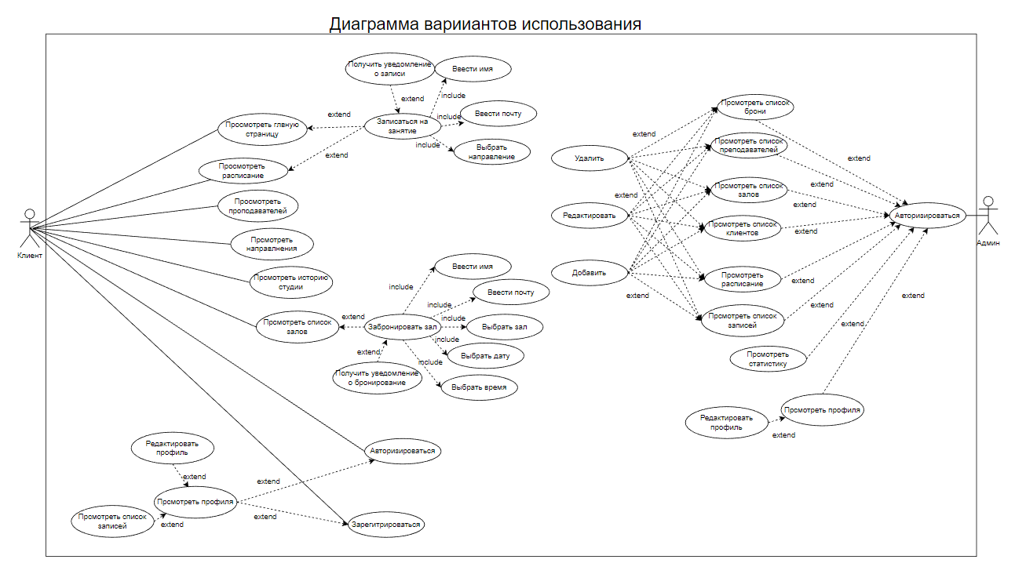

Рисунок 1 – Диаграмма вариантов использования

## **Организация данных**

На этапе организации данных было решено представить разрабатываемое программное обеспечение в виде модулей, что отлично получается при разработке приложений на языке JavaScript, благодаря встроенной в него системе импорта/экспорта модулей. Каждый модуль в приложениях на JavaScript может представлять собой отдельную функцию, объект или даже какую-нибудь переменную. Данное приложение состоит из нескольких файлов, в каждом из которых находится несколько модулей. Затем эти модули экспортируются в основной файл программы, содержащий всю основную логику её работы. Рассмотрим отдельно каждый файл и хранимые в нём модули:

* файл actions.js – представляет собой JavaScript код, который включает три модуля: объект, представляющий кнопки, функция, которая создаёт необходимый набор кнопок, а также функция, отключающая определённую кнопку. Объект, представляющий кнопки, является массивом объектов, каждый элемент которого является кнопкой, то есть объектом, который имеет два свойства, а именно название кнопки, то есть её функциональное назначение, а также логическое свойство, отвечающее за состояние кнопки, отображается ли она в меню чат-бота или нет. Функция, создающая необходимый набор кнопок, формирует меню из тех кнопок, у которых свойство, отвечающее за отображение кнопки, имеет значение «true». Последний модуль как раз и отвечает за отключение кнопки. Эта функция принимает индекс элемента из массива объектов, представляющих кнопки, и меняет значение свойства, отвечающего за отображение кнопки, присваивая ему «false»;
* файл botFunctions.js – также код на языке JavaScript, этот файл содержит функции бота, как видно из его названия. В нём определено несколько модулей, все они являются функциями, отвечающими за первоначальное формирование меню с кнопками, удаление кнопок, отправку сообщения, отправку меню с кнопками, отправку фото и отправку кнопок с услугами организации. Первая функция в этом файле при первом и повторном запусках бота меняет всем кнопкам в массиве из объектов, являющимися кнопками, свойство, отвечающее за отображение кнопки на значение «true». Вторая функция используется, когда пользователь нажал на любую из кнопок в меню, удаляя данное меню как сообщение. Третья функция используется для того, чтобы послать сообщение, содержащее определённую информацию. Четвёртая функция предназначена для отправки меню с кнопками. Пятая функция работает следующим образом: получает на вход путь к папке с изображениями, и отправляет их все пользователю. Предполагается, что эта папка хранится на сервере рядом с программными модулями бота. При этом файлы изображений могут иметь любое название и их может быть любое количество. Главное, передать в качестве параметра корректный путь к необходимой папке с изображениями и все файлы в папке должны храниться в форматах, соответствующим изображениям. Последняя, шестая функция из списка модулей в данном файле предназначена для отправки в виде кнопок списка услуг, которыми занимается организация;
* replies.js – также JavaScript файл, содержит в себе один объект, представляющий собой строки в виде фраз, которые отвечает бот. Первое его свойство обозначает приветствие бота при первом запуске его пользователем, второе представляет собой информацию об организации, третье свойство является вопросом об интересующей пользователя информации, четвёртое – вопрос о том, какая ещё информация необходима пользователю. Первые три фразы последовательно отправляются в виде сообщения при запуске бота, а четвёртая фраза – вместе с меню с кнопками, когда уже хотя бы одна функция этих кнопок была вызвана пользователем;
* services.js – как и предыдущие три файла является кодом JavaScript и включает два модуля, а именно объект, представляющий собой массив из строк, которые представляют собой наименования услуг организации, а также функция, которая формирует меню из услуг в виде кнопок;
* .env – конфигурационный файл, используемый в платформе Node.js для хранения глобальные переменные окружения. Данный файл не имеет названия (только расширение файла) и хранит токен бота, который был получен при его регистрации в Telegram, URL-адрес сайта организации и её контактные данные.

Для наглядного отображения модулей, из которых состоит приложение, в UML имеется диаграмма компонентов.

Диаграмма компонентов ([англ.](https://ru.wikipedia.org/wiki/%D0%90%D0%BD%D0%B3%D0%BB%D0%B8%D0%B9%D1%81%D0%BA%D0%B8%D0%B9_%D1%8F%D0%B7%D1%8B%D0%BA) Component diagram) – элемент языка моделирования UML, статическая структурная диаграмма, которая показывает разбиение программной системы на структурные компоненты и связи (зависимости) между компонентами. В качестве физических компонентов могут выступать файлы, библиотеки, модули, исполняемые файлы, пакеты и т. п.

Диаграмма компонентов, отображающая входящие в состав приложения модули представлена на рисунке 2.



Рисунок 2 – Диаграмма компонентов

## **Концептуальный прототип**

Функции чат-бота представлены в виде кнопочного интерфейса, представляющего меню. Нажатие на определённую кнопку вызывает определённую функцию. Количество кнопок изменяется динамически следующим образом: изначально, когда пользователь запускает бота, нажав на кнопку «Начать», ему доступно пять функций, после выбора одной из них данное меню исчезает. Затем выполняется закреплённая за кнопкой функция, то есть отсылается определённая информация пользователю. После того, как приходит ответное сообщение от бота, снова в качестве последнего сообщения отсылается данное меню с вопросом «Какая ещё информация Вас интересует?», но при этом из меню исчезает та кнопка, которая была нажата в предыдущий раз. Данный алгоритм повторяется, пока в меню есть кнопки. Когда все функции бота были использованы, данное меню больше отправляется не будет, так как не останется не нажатых кнопок. При желании, если пользователь снова захочет использовать бота (введёт команду «start/» в чате данного бота в Telegram или предварительно очистит историю переписки с ним), кнопки снова станут отображаться. Прототип меню чат-бота со всеми отображаемыми кнопками представлен на рисунке 3.

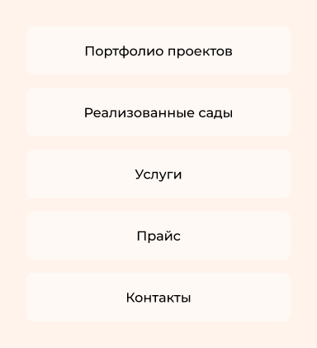

Рисунок 3 – Прототип меню чат-бота

## **Реализация функций**

При первом запуске, то есть когда пользователь находит в поиске в Telegram данного бота и нажимает на кнопку «Начать», бот приветствует пользователя, отправляет текст с описанием организации и задаёт вопрос «Какая информация Вас интересует?». Появляется меню с кнопками, которое было представлено в виде прототипа в предыдущем разделе. Результат представлен в приложении В на рисунках В.1–В.4.

При нажатии на кнопку «Портфолио проектов» бот присылает пользователю семь фотографий, нарисованных ручным методом, или созданных при помощи 3D-визуализации работниками организации, которые были взяты из её учётной записи в Instagram. Результат представлен в приложении В на рисунках В.5–В.7.

При нажатии на кнопку «Реализованные сады» бот присылает пользователю семь фотографий реализованных садов, то есть фотографии уже готовых участков, которые были взяты из учётной записи организации в Instagram. Результат представлен в приложении В на рисунках В.8–В.11.

При нажатии на кнопку «Услуги» бот в виде меню с кнопками отображает список услуг, которые предоставляет организация. Каждая кнопка из этого меню будет перенаправлять пользователя на страницу сайта организации, где хранится документ со всеми работами и их ценами, которыми она занимается и уже с этой страницы будет скачиваться данный документ, представленный в приложении Б на рисунках Б.1–Б.5. Результат представлен в приложении В на рисунке В.12.

При нажатии на кнопку «Цены» бот присылает пользователю ссылку на страницу сайта организации, на которой указаны цены на её услуги. Результат представлен на рисунке В.13.

При нажатии на кнопку «Контакты» бот присылает пользователю контактные данные организации. Результат представлен на рисунке В.14.

Если пользователь отправит боту сообщение, которое он не распознает, то ничего не произойдёт, то есть бот не сломается и продолжит корректно работать.

Код всех программных модулей представлен в приложении А.

## **Функциональное тестирование**

Тестирование работы чат-бота проводилась с использованием следующих параметров устройства:

* операционная система Apple iOS 16.2 (последняя доступная на данный момент версия);
* мобильное приложение Telegram для iOS последней версии;
* использование сетей LTE и Wi-Fi.
* оперативная память объёмом 4 ГБ;
* процессор Apple A14;
* экран 6.1 дюймов с разрешением 2532 на 1170 пикселей.

Поскольку Telegram является кроссплатформенным приложением, а любой бот для этого мессенджера целиком зависит от него, то тестирование бота с другой конфигурацией устройства не имеет никакого смысла. Бот будет корректно работать на Android устройствах, компьютерах с операционными системами Windows, Mac OS, Linux, а также в Web-версии Telegram.

Таким образом, характеристики устройства, раннее представленные выше, могут повлиять лишь на быстродействие работы бота и приложения Telegram, в котором он, собственно, и работает. В целом бот работает довольно быстро и его скорость больше зависит от скорости интернет-соединения, чем от параметров устройства, отвечающих за производительность.

Теперь проверим, корректно ли работают все функции данного бота. В таблице1, представленной ниже, указаны тест-кейсы с описанием всех возможных действий. Тест-кейсы выполнялись последовательно, в порядке, указанном ниже, и были пройдены успешно, ошибки, возникающие на отдельных шагах выполнения были найдены и исправлены.

Таблица 1 – Тест-кейс для проверки начала работы с чат-ботом

|  |  |  |
| --- | --- | --- |
| Функция | Шаги выполнения | Ожидаемый результат |
| 1 Начать работу с чат-ботом | Найти в поиске в Telegram бота с названием «AprilStudioBot» и нажать на кнопку «Начать». | Бот приветствует пользователя, отправляет текст с описанием организации и задаёт вопрос «Какая информация Вас |
| Продолжение таблицы 1 | | |
| Функция | Шаги выполнения | Ожидаемый результат |
|  |  | интересует?». Появляется меню с кнопками, которые выполняют определённые действия. Результаты представлены в приложении В на рисунках В.1–В.4. |
| 2 Посмотреть портфолио проектов | После выполнения тест-кейса 1 в появившемся меню нажать на кнопку «Портфолио проектов». | Меню с кнопками исчезает, затем бот присылает пользователю семь фотографий, нарисованных ручным методом, или созданных при помощи 3D-визуализации работниками организации, которые были взяты из её учётной записи в Instagram. Далее снова появляется кнопочное меню в котором исчезла кнопка «Портфолио проектов», над меню выше отображается вопрос «Какая информация ещё Вас интересует?». Результаты представлены в приложении В на рисунках В.5–В.7. |
| 3 Посмотреть фотографии | После выполнения тест-кейса 2 в появившемся меню | Меню с кнопками исчезает, затем бот присылает пользователю семь |
| Продолжение таблицы 1 | | |
| Функция | Шаги выполнения | Ожидаемый результат |
| реализованных садов | нажать на кнопку «Реализованные сады». | фотографий реализованных садов, то есть фотографии уже готовых участков из Instagram. Далее снова появляется кнопочное меню, в котором исчезла кнопка «Реализованные сады», над меню выше отображается вопрос «Какая информация ещё Вас интересует?». Результаты представлены в приложении В на рисунках В.8–В.11. |
| 4 Узнать об услугах организации | После выполнения тест-кейса 3 в появившемся меню нажать на кнопку «Услуги». | Меню с кнопками исчезает, затем бот присылает список услуг в виде меню с кнопками, то есть услуги, которые предоставляет организация. Каждая кнопка из этого меню будет перенаправлять пользователя на страницу сайта организации, где хранится документ со всеми работами и их ценами, которыми она занимается и уже с этой страницы будет скачиваться данный документ, |
| Продолжение таблицы 1 | | |
| Функция | Шаги выполнения | Ожидаемый результат |
|  |  | представленный в приложении Б на рисунках Б.1–Б.5. Далее снова появляется кнопочное меню, в котором исчезла кнопка «Услуги», над меню выше отображается вопрос «Какая информация ещё Вас интересует?». Результаты представлены в приложении В на рисунке В.12. |
| 5 Узнать цены организации | После выполнения тест-кейса 4 в появившемся меню нажать на кнопку «Прайс». | Меню с кнопками исчезает, затем бот присылает пользователю ссылку на страницу сайта организации, на которой указаны цены на её услуги. Далее снова появляется кнопочное меню, в котором исчезла кнопка «Прайс», над меню выше отображается вопрос «Какая информация ещё Вас интересует?». Результаты представлены в приложении В на рисунке В.13. |
| 6 Узнать контакты организации | После выполнения тест-кейса 5 в появившемся меню | Меню с кнопками исчезает, затем бот присылает пользователю контактные |
| Продолжение таблицы 1 | | |
| Функция | Шаги выполнения | Ожидаемый результат |
|  | нажать на кнопку «Контакты». | данные организации. Кнопочное меню больше не появляется, так как больше не осталось неиспользованных функций из данного меню. Результаты представлены в приложении В на рисунке В.14. |
| 7 Попробовать вызвать ошибку в работе бота | Отправить боту любое сообщение, которое он не распознаёт. | Бот никак не отреагирует на нераспознанное им сообщение и продолжит корректно работать. |

Исходя из результатов, представленных в таблице 1, все функции бота работают корректно. Сломать его работу вводом некорректных данных также не получится.

# **Выводы**

Во время технологической практики была изучена организационно-функциональная структура предприятия и её виды деятельности, в достаточном объёме исследована предметная область, а также программное обеспечение, используемое на предприятии. Были получены навыки решения производственных задач, а именно сопровождения различного программного обеспечения, которое было представлено в разделе 3 «Программное обеспечение, используемое на предприятии».

Было выполнено индивидуальное задание. На разработку проекта было потрачено около двух недель. Остальное время было уделено выполнению производственных задач.

В целом, задача выполнена более чем успешно. Проект удовлетворяет всем пожеланиям заказчика. Всё, что в требованиях к проекту задумал заказчик, было реализовано.

За время, отведённое на реализацию индивидуального задания, были изучены способы разработки чат-ботов для Telegram с использованием программной платформы Node.js и JavaScript фреймворков, а также приобретены навыки чтения документации к используемым в процессе разработки программных средств, платформ и технологий.

# **Список информационных источников**

1. Флэнаган, Д. JavaScript. Полное руководство / Д. Флэнаган. – 7-е издю : Пер. с англ. – СПб. : ООО «Далектика», 2021. – 720 с.
2. JavaScript и jQuery: исчерпывающее руководство / Дэвид Мак-фарланд ; [пер. с англ. М. А. Райтмана]. - 3-е издание. – Москва : Эксмо, 2020.
3. Багласова, Т.Г. Методические указания по оформлению курсовых и дипломных проектов / Т.Г. Багласова, К.О. Якимович. – Минск : КБП, 2022. – 29 c.
4. Вендров, А.М. Проектирование программного обеспечения экономических информационных систем: Учебник. / А.М. Вендров. – 2-е изд., перераб. и доп.– М. : Финансы и статистика, 2006. — 544 с.
5. Макфарланд, Д. Новая большая книга CSS3 / Д. Макфарланд. – 3-е изд. – СПб. : Питер, 2019. — 720 с.
6. Мацяшек. Анализ и проектирование информационных систем с помощью UML 2.0 / Мацяшек, А. М. Лешек: – М. – ООО «И.Д. Вильямс», 2008. – 816 с.
7. Объектно-ориентированный анализ и проектирование с примерами приложений / Гради Буч [и др.]. – 3-е изд. – М. : ООО «И.Д. Вильямс», 2008. – 720 с.
8. Орлов С. А. Технологии разработки программного обеспечения: Учебник для вузов. 4-е изд. / С. А. Орлов, Б. Я. Цилькер – СПб. : Питер, 2012. — 608 с.
9. Прохоренок Н. А., HTML, JavaScript, PHP и MySQL. Джентльменский набор Web-мастера. — 3-е изд. , перераб. и доп. — СПб. : БХВ-Петербург, 2010.
10. Общие требования к тестовым документам : ГОСТ 2.105-95. – Введ. 01.01.1996. – Минск : Межгос. совет по стандартизации, метрологии и сертификации, 1995. – 84 с.
11. Описание программы. Требования к содержанию, оформлению и контролю качества : ГОСТ 19.402-2000. – Введ. 01.09.2001. – Минск : Межгос. совет по стандартизации, метрологии и сертификации, 2000. – 14 с.
12. Текст программы. Требования к содержанию, оформлению и контролю качества : ГОСТ 19.401-2000. – Введ. 01.09.2001. – Минск : Межгос. совет по стандартизации, метрологии и сертификации, 2000. – 16 с.
13. Руководство по JavaScript [Электронный ресурс] / METANIT.COM. Сайт о программировании. – metanit.com, 2012-2023. – Режим доступа : http://metanit.com/web/javascript. – Дата доступа : 18.01.2023.

# **Приложение А**

# **(обязательное)**

# **Текст программных модулей**

Файл actions.js

import { Markup } from "telegraf";

export let commands = [

{

title: 'Портфолио проектов',

isEnabled: null,

},

{

title: 'Реализованные сады',

isEnabled: null,

},

{

title: 'Услуги',

isEnabled: null,

},

{

title: 'Прайс',

isEnabled: null,

},

{

title: 'Контакты',

isEnabled: null,

},

];

export let buttons = () =>

Markup.inlineKeyboard(commands.filter(command => command.isEnabled).map(command =>

[Markup.button.callback(command.title, command.title),]

)).resize();

export let disable = (index) => commands[index].isEnabled = false;

Файл botFunctions.js

import fs from 'fs'

import { commands } from './actions.js';

export const enableButtons = () =>

new Promise(resolve => {

commands.map(command => command.isEnabled = true);

resolve();

})

export const deleteButtons = (ctx) =>

new Promise(resolve => {

ctx.deleteMessage();

resolve();

})

export const sendResponse = (ctx, message) =>

new Promise(resolve => {

ctx.reply(message);

resolve();

})

export const sendButtons = (ctx, message, buttons) =>

new Promise(resolve => {

if (commands.filter(command => command.isEnabled).length > 0)

ctx.reply(message, buttons);

resolve();

})

export const sendPhotos = (ctx, images, link) =>

new Promise(resolve => {

fs.readdirSync(images).forEach(image => {

ctx.replyWithPhoto({ source: `${images}/${image}` });

});

resolve();

})

export const sendServices = (ctx, message, buttons) =>

new Promise(resolve => {

ctx.reply(message, buttons);

resolve();

})

Файл replies.js

export const replies = {

greeting: "Здравствуйте",

general_information: "Каждая ландшафтная композиция – это, прежде всего сад, пусть разный по размеру и назначению, но свой, неповторимый и единственный. Со своей душой и настроением.\n\n" +

"Мы долго учились, пробовали, много работали и достигали желаемого результата. Мы ценим каждый участок земли, как возможность создать что-то неповторимое, дорогое и близкое для Вас, используя все наши знания и опыт с учетом современных тенденций и технологий.\n\n" +

"Мы работаем в соответствии со стандартами, а главное с душой и на совесть!\n\n" +

"Мы будем рады вместе с Вами заложить начало вашего сада или вдохнуть новую жизнь в уже существующий!\n\n" +

"Апрель, студия ландшафта Где - то в глубине души вы понимаете, что сад и ландшафтный дизайн - это не только совокупность газона, деревьев, кустарников, цветников, дорожек и пр. От того, какая заложена структура, зависит не только внешний вид сада, но также функциональность и эргономичность его использования. Если посадку растений в последующем возможно корректировать, то наличие и конфигурацию дорожек, площадок, установленные беседки, устроенные водоемы и ручьи задают жесткий каркас, от которого в последующем придется отталкиваться.\n\n" +

"Ландшафтный дизайн в Минске и Беларуси должен учитывать и ландшафт местности, окружающую среду, характер застройки.\n\n" +

"В саду мы постоянно замечаем что - то новое. Весной ждем появления первых крокусов и свежей зелени газона, любуемся яркостью тюльпанов и поэтической нежностью нарциссов. Истосковавшиеся после зимы от недостатка солнца мы радуемся новым проявлениям жизни.\n\n" +

"Наступающее лето приносит ощущение отдыха и наслаждения. Обилие зелени, пышные шапки гортензий, нескончаемое цветение лапчатки и спиреи, богатство роз заставляют возвращаться на участок вновь и вновь.\n\n" +

"Незаметно подкрадывающаяся осень радует глаз сначала первым золотистым листиком берёзы, затем ягодами рябины и боярышника.\n\n" +

"Апрель - душевные сады И только тот, кто постоянно находится рядом с природой, понимает, что даже наступление холодов не снижает декоративность сада. Первый заморозок словно превращает все за окном в сказку: сверкающий на листьях кустарников иней, застывшие в умирающей красоте астры и хризантемы. Красота сада постепенно переходит в монохромную гамму, мы начинаем ценить фактуру и форму. Отдельные акценты ценятся на вес золота: оранжево - красные грозди рябины, пурпурные кисти барбариса, тяжёлые грозди ягод бирючины, пурпурные или наоборот соломенно - жёлтые побеги свидины, зелень хвойных растений. Обилие плодов и семян сада привлекает пернатых друзей: кого подкрепиться, а кого и затаиться в туях и можжевельниках от ветра и мороза.\n\n" +

"Мы будем рады вместе с Вами заложить начало вашего сада или вдохнуть новую жизнь в уже существующий!\n\n" +

"Мы работаем в соответствии со стандартами, а главное с душой и на совесть!\n\n" +

"Студия ландшафтного дизайна «Апрель»",

question: "Какая информация Вас интересует?",

next: "Какая ещё информация Вас интересует?",

}

Файл services.js

import { Markup } from "telegraf";

export const services = ['Ландшафтное проектиров.',

'Реализация садов',

'Аренда мини-техники',

'Уход за садом',

'Озеленение офисов']

export let buttons = () =>

Markup.inlineKeyboard(services.map(service =>

[Markup.button.callback(service, service),

]));

Файл .env

token = "5951776294:AAE3B9HTN8ZPJ30EK6Fj9nmgULxLcbTW29o"

chat_id = "5593911387"

url = "https://april-studio.by"

contacts = "+375296075878 Сергей\n\n+375295583660 Павел\n\n+375293552829\n"

Файл bot.js

import * as dotenv from 'dotenv';

import * as path from 'path';

import { fileURLToPath } from 'url';

import { Telegraf } from "telegraf";

const __filename = fileURLToPath(import.meta.url);

const __dirname = path.dirname(__filename);

dotenv.config({ path: path.resolve(__dirname, '.env') });

import { replies } from './components/replies.js';

import * as actions from './components/actions.js';

import * as services from './components/services.js';

import { deleteButtons, sendResponse, sendButtons, sendPhotos, sendServices, enableButtons } from './components/botFunctions.js';

const bot = new Telegraf(process.env.token)

const projects_portfolio = './images/projects_portfolio';

const completed_gardens = './images/completed_gardens';

bot.start((ctx) => {

enableButtons()

.then(() => sendResponse(ctx, replies.greeting))

.then(() => setTimeout(() => sendResponse(ctx, replies.general_information), 2000))

.then(() => setTimeout(() => sendButtons(ctx, replies.question, actions.buttons()), 4000))

});

bot.action(actions.commands[0].title, (ctx) => {

deleteButtons(ctx)

.then(() => actions.disable(0))

.then(() => sendPhotos(ctx, projects_portfolio, process.env.url))

.then(() => setTimeout(() => sendButtons(ctx, replies.next, actions.buttons()), 60000));

})

bot.action(actions.commands[1].title, (ctx) => {

deleteButtons(ctx)

.then(() => actions.disable(1))

.then(() => sendPhotos(ctx, completed_gardens, process.env.url))

.then(() => setTimeout(() => sendButtons(ctx, replies.next, actions.buttons()), 60000));

})

bot.action(actions.commands[2].title, (ctx) => {

deleteButtons(ctx)

.then(() => actions.disable(2))

.then(() => sendServices(ctx, actions.commands[2].title, services.buttons()))

.then(() => setTimeout(() => sendButtons(ctx, replies.next, actions.buttons()), 2000));

})

bot.action(actions.commands[3].title, (ctx) => {

deleteButtons(ctx)

.then(() => actions.disable(3))

.then(() => sendResponse(ctx, `${process.env.url}/tseny`))

.then(() => setTimeout(() => sendButtons(ctx, replies.next, actions.buttons()), 2000));

})

bot.action(actions.commands[4].title, (ctx) => {

deleteButtons(ctx)

.then(() => actions.disable(4))

.then(() => sendResponse(ctx, `${process.env.contacts}\n${process.env.url}`))

.then(() => setTimeout(() => sendButtons(ctx, replies.next, actions.buttons()), 2000));

})

services.services.forEach(service =>

bot.action(service, (ctx) => {

sendResponse(ctx, `${process.env.url}/storage/editor/April_studio_2022.doc`)

}));

bot.launch()

# **Приложение Б**

# **(справочное)**

# **Документ организации о видах выполняемых работ**

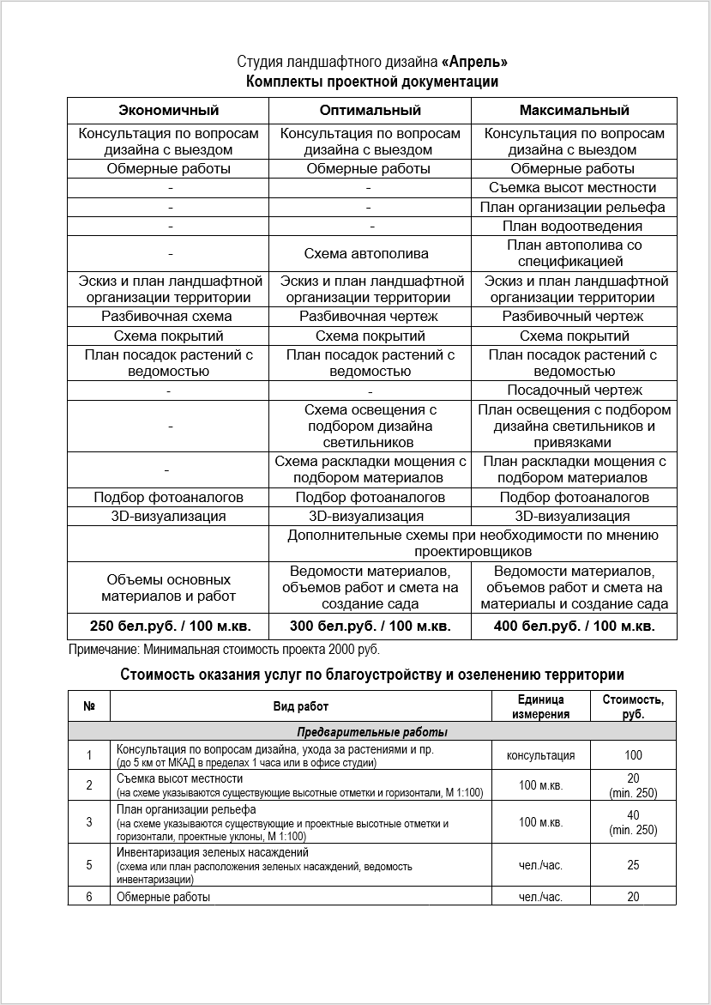

Рисунок Б.1 – Документ, в котором описывается информация о работах, выполняемых организацией

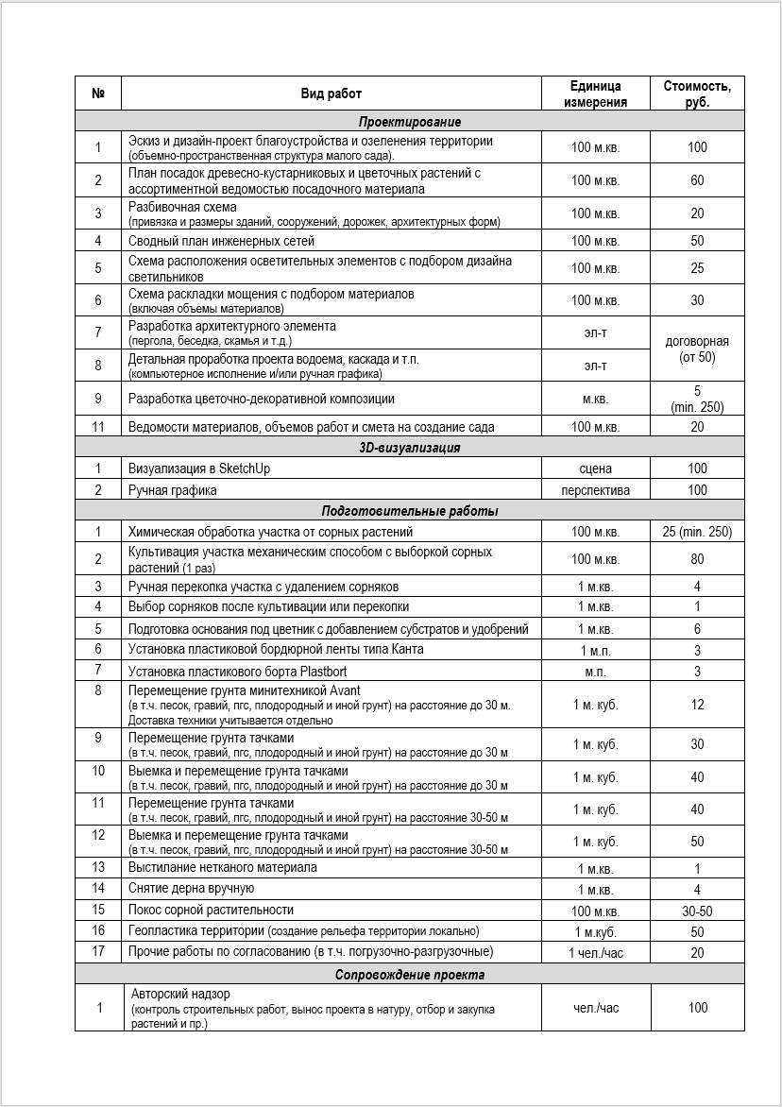

Рисунок Б.2 – Документ, в котором описывается информация о работах, выполняемых организацией

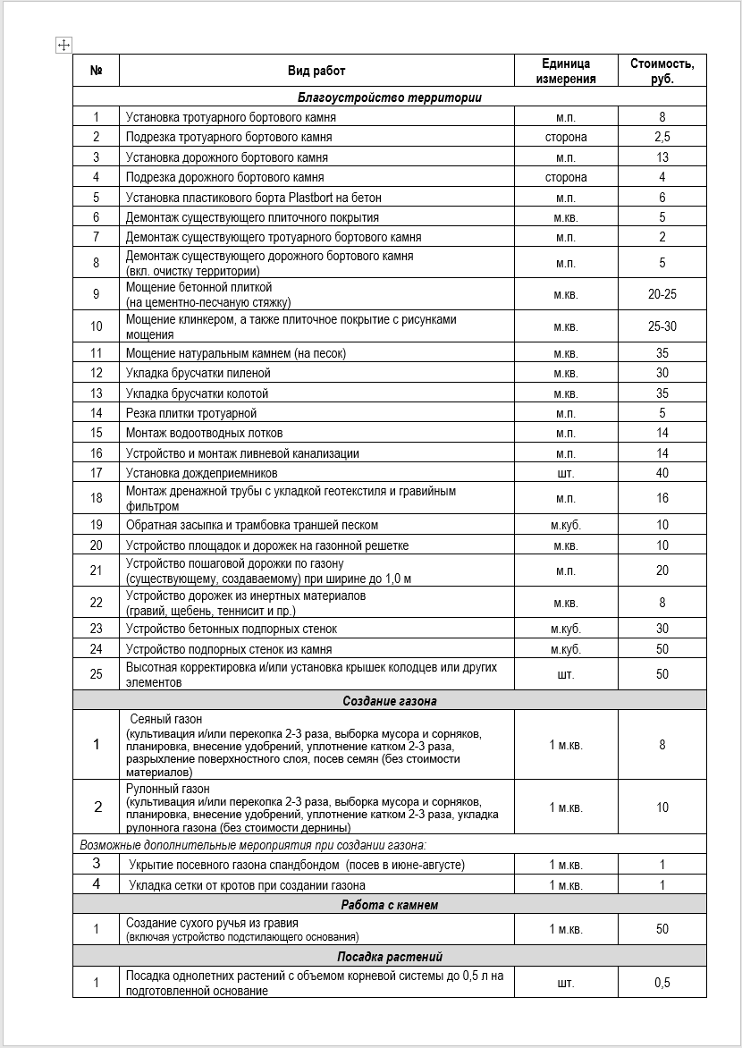

Рисунок Б.3 – Документ, в котором описывается информация о работах, выполняемых организацией

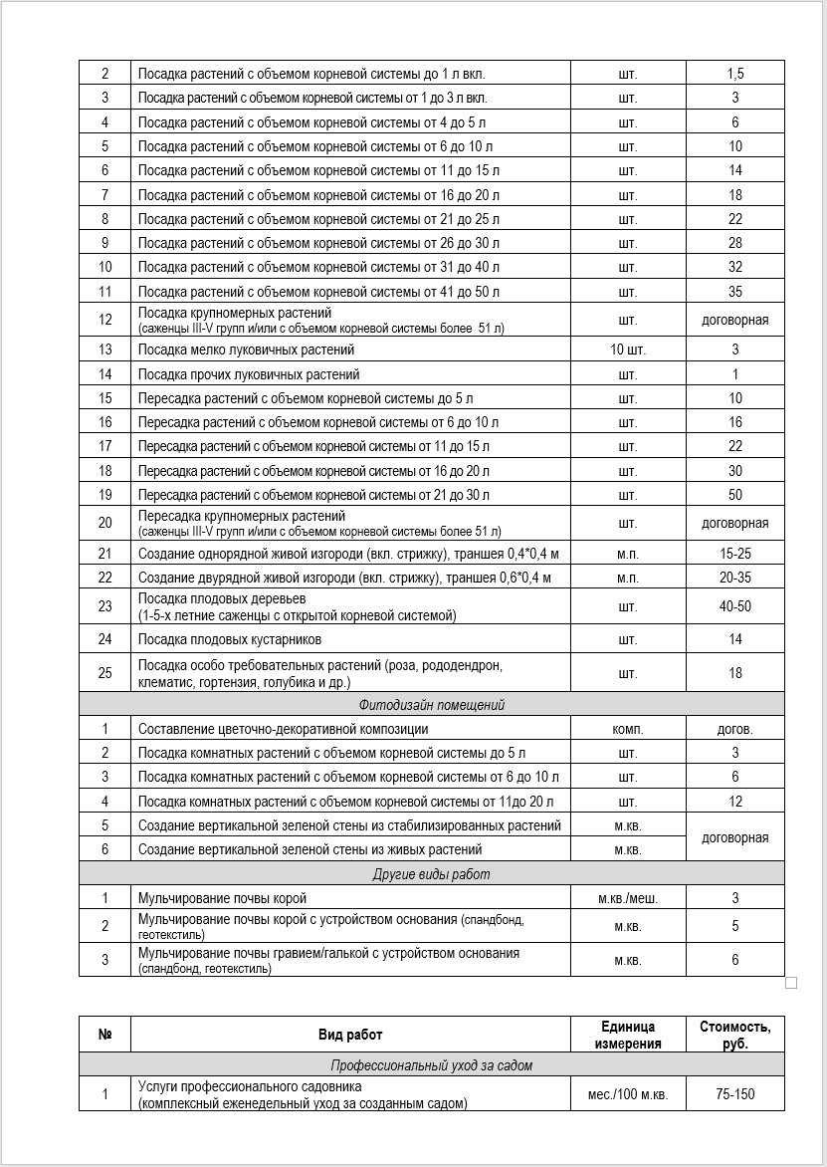

Рисунок Б.4 – Документ, в котором описывается информация о работах, выполняемых организацией

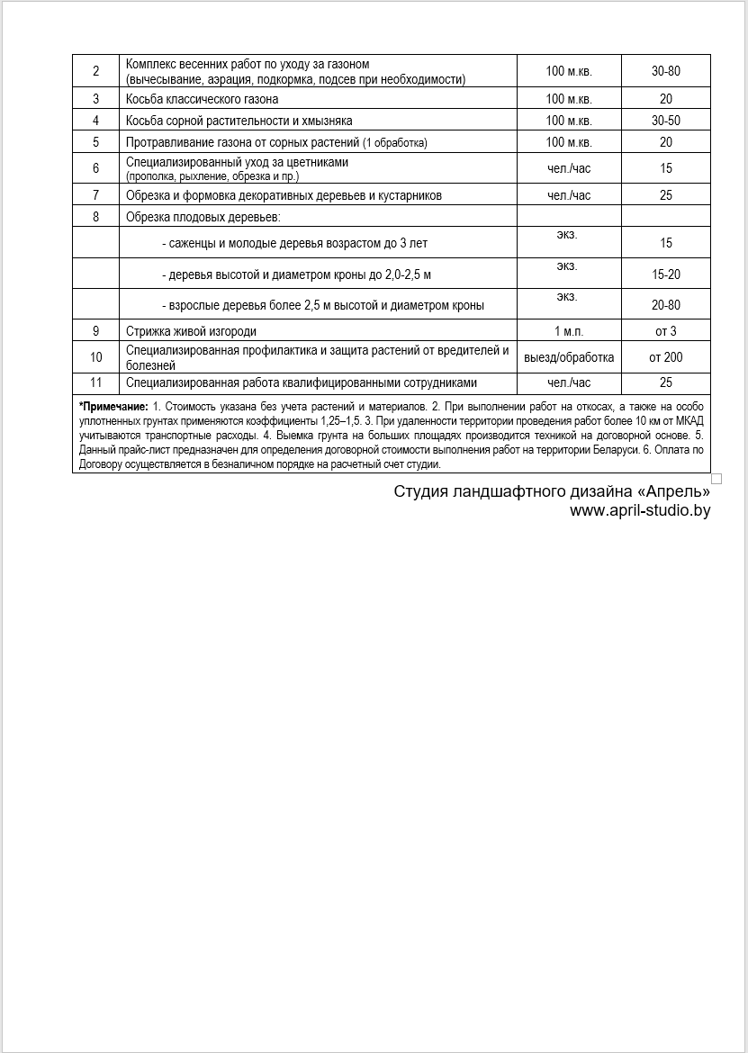

Рисунок Б.5 – Документ, в котором описывается информация о работах, выполняемых организацией

# **Приложение В**

# **(справочное)**

# **Результаты работы программы**

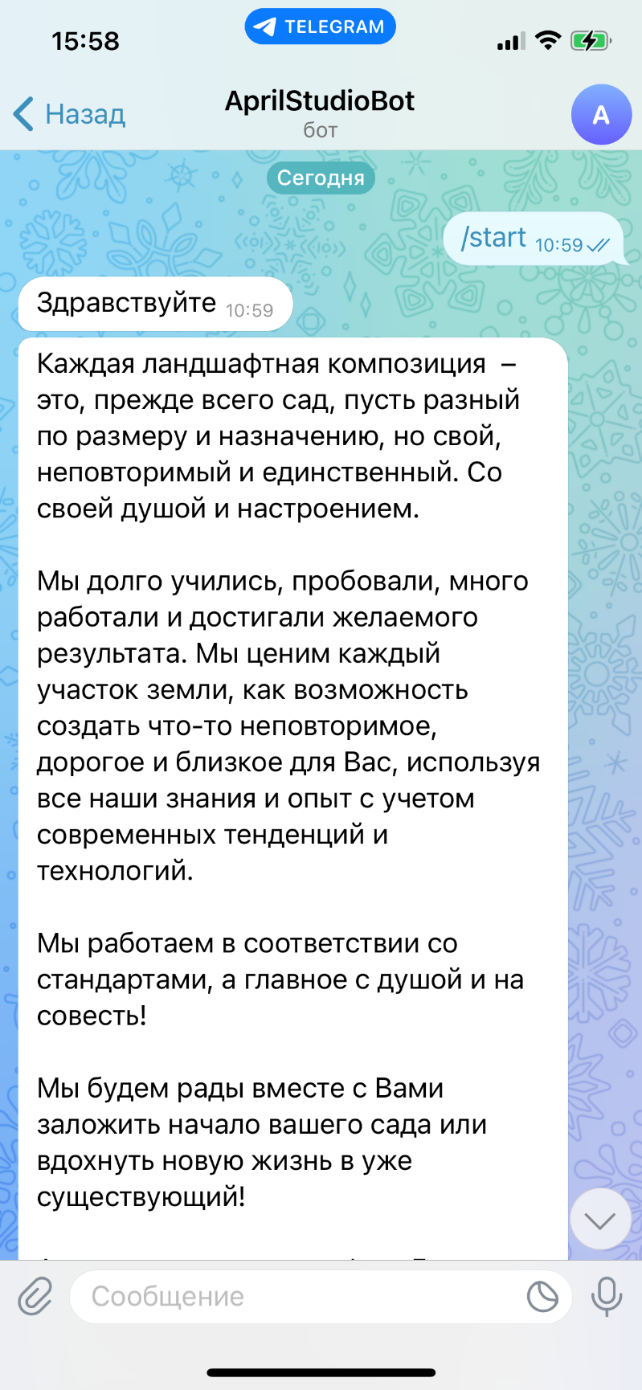

Рисунок В.1 – Результат работы бота при первом запуске

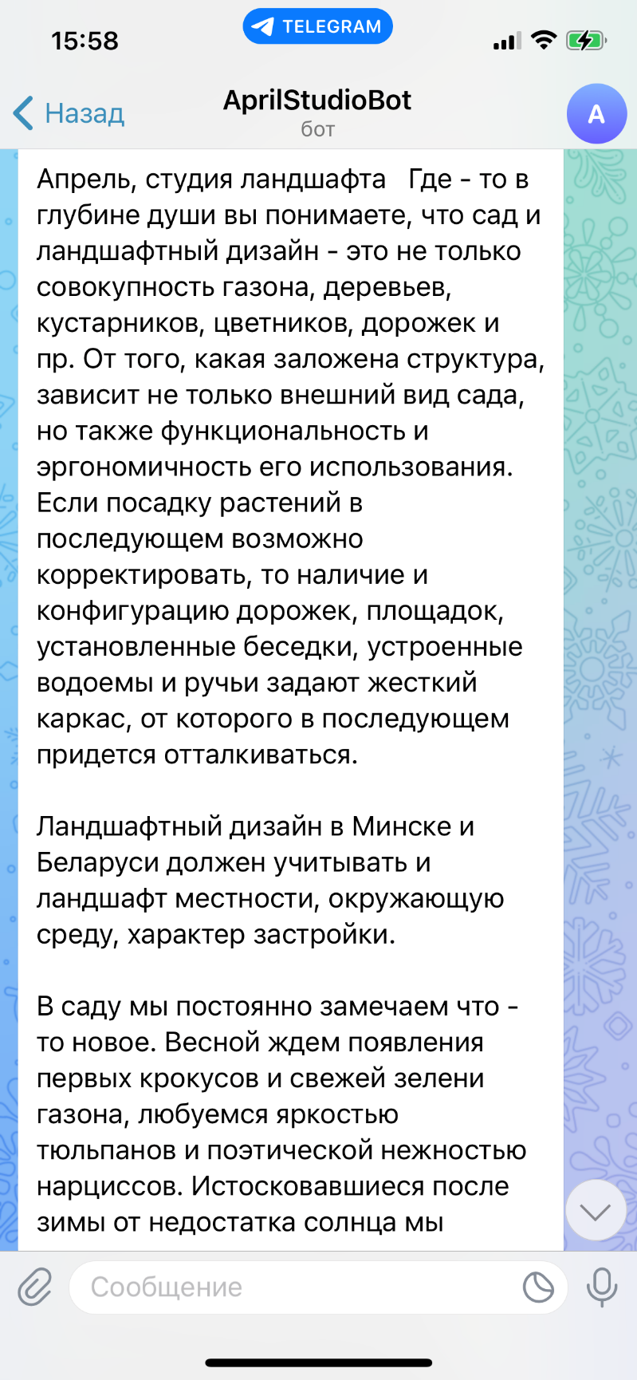

Рисунок В.2 – Результат работы бота при первом запуске



Рисунок В.3 – Результат работы бота при первом запуске

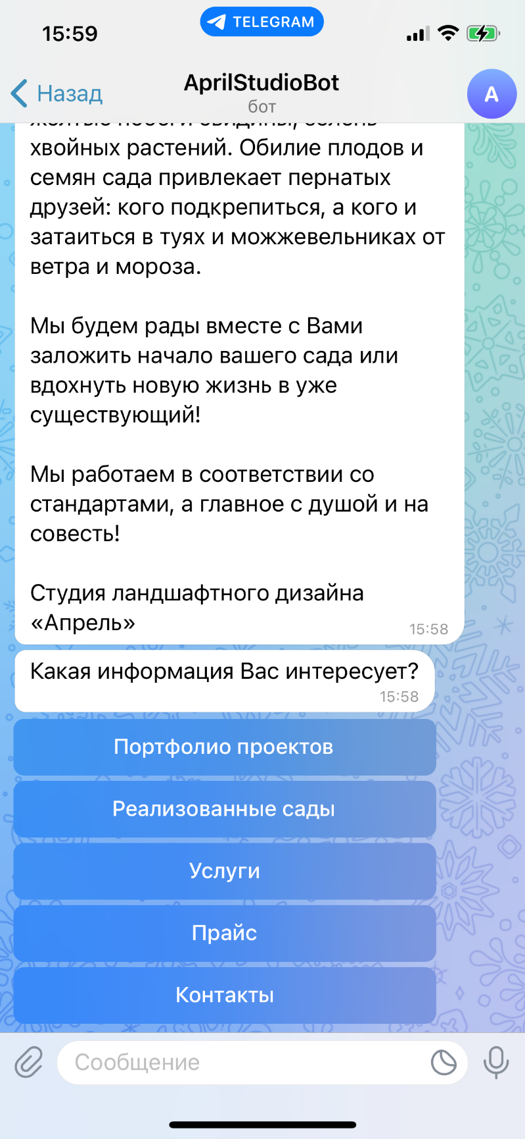

Рисунок В.4 – Результат работы бота при первом запуске

=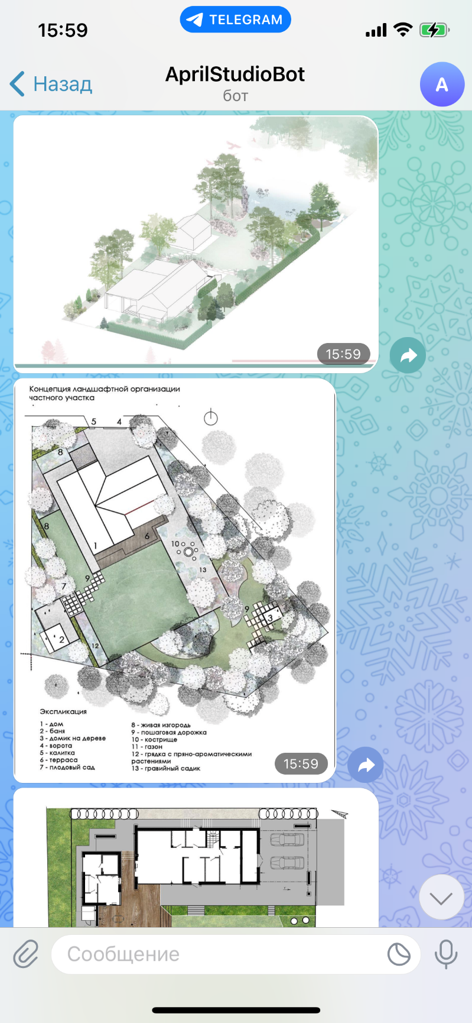

Рисунок В.5 – Результат работы бота при нажатии на кнопку «Портфолио проектов»

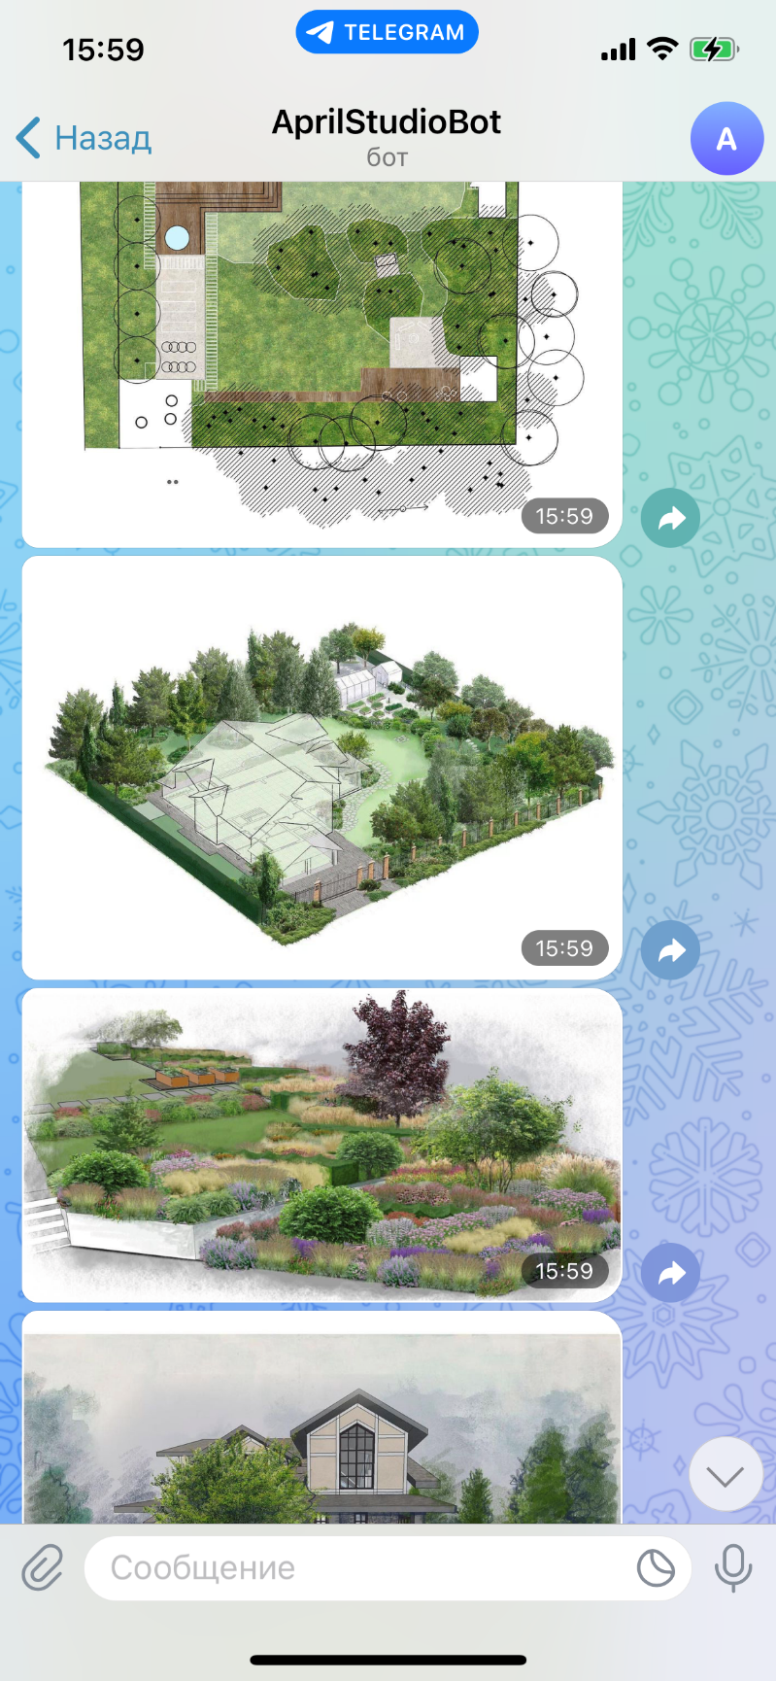

Рисунок В.6 – Результат работы бота при нажатии на кнопку «Портфолио проектов»

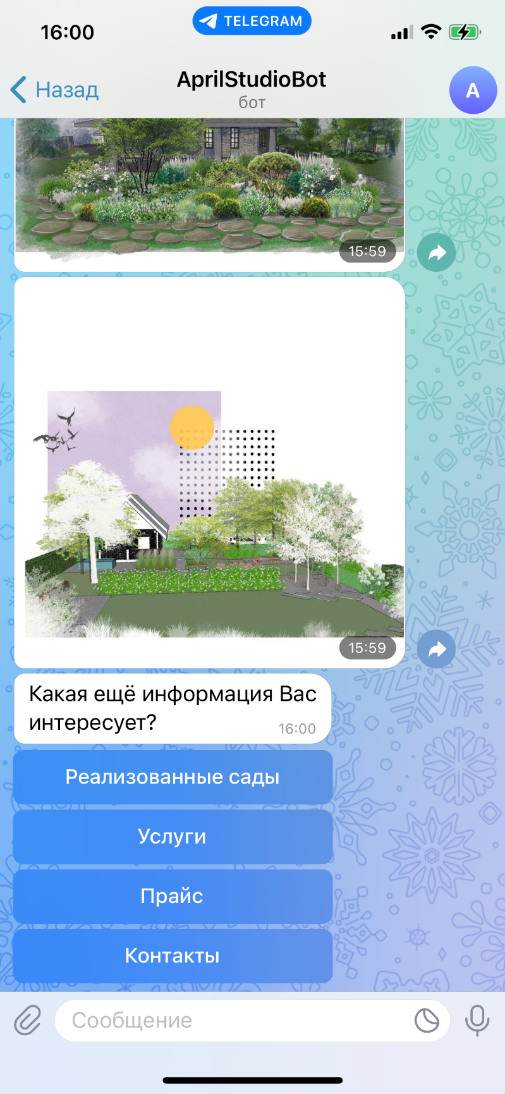

Рисунок В.7 – Результат работы бота при нажатии на кнопку «Портфолио проектов»

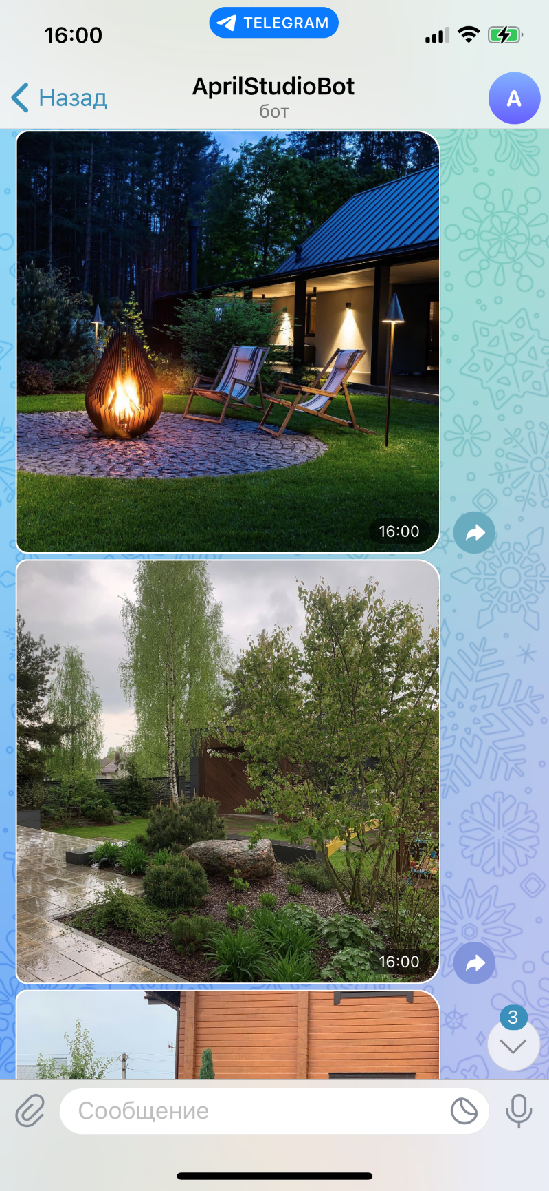

Рисунок В.8 – Результат работы бота при нажатии на кнопку «Реализованные сады»

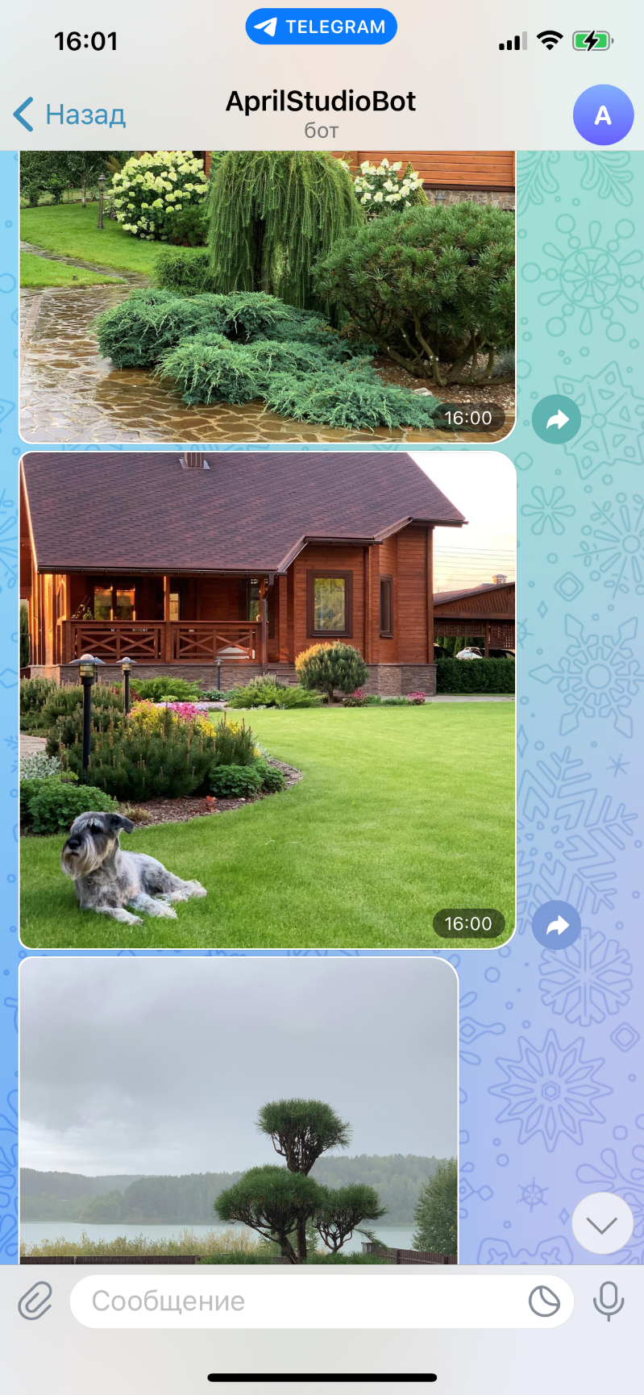

Рисунок В.9 – Результат работы бота при нажатии на кнопку «Реализованные сады»

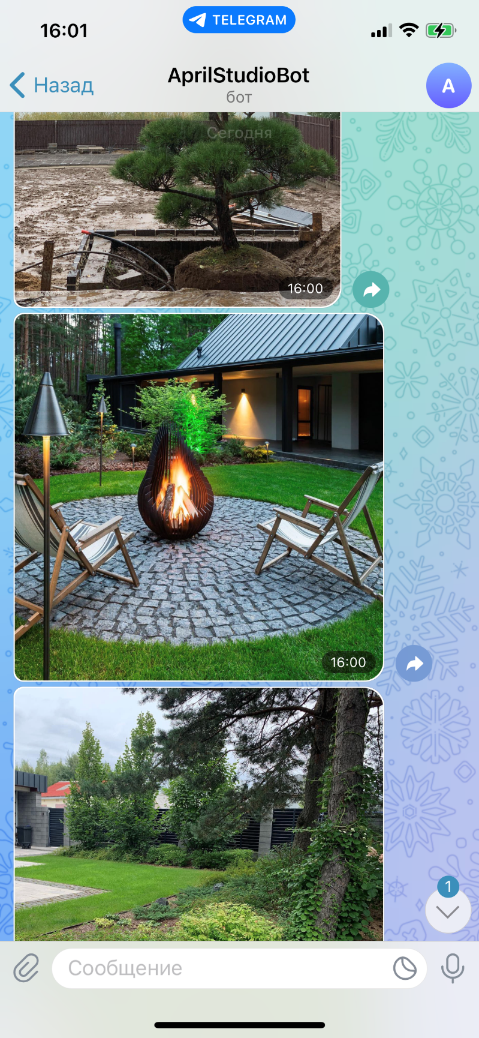

Рисунок В.10 – Результат работы бота при нажатии на кнопку «Реализованные сады»

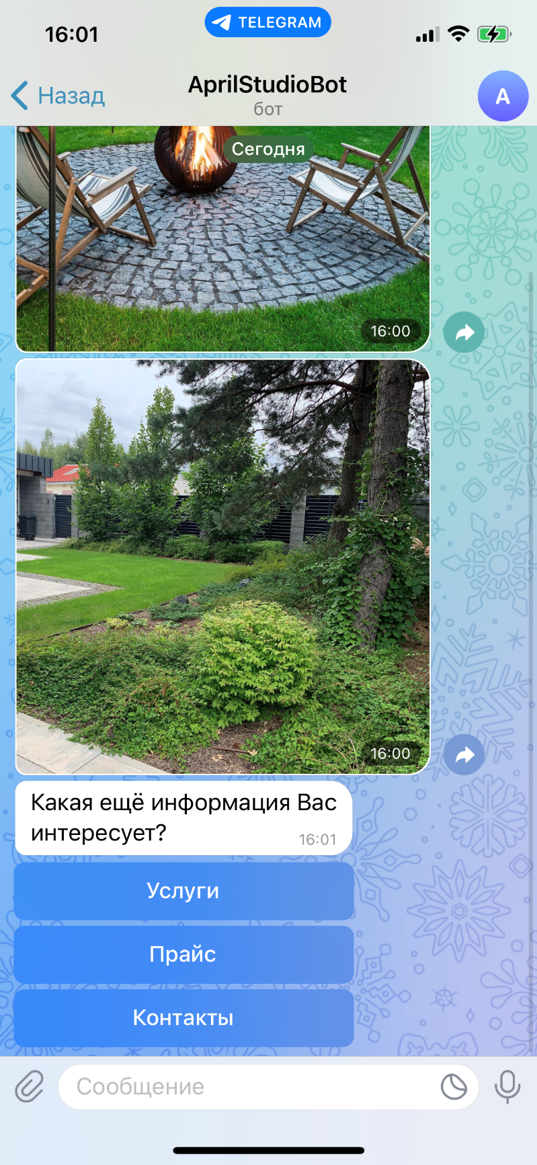

Рисунок В.11 – Результат работы бота при нажатии на кнопку «Реализованные сады»

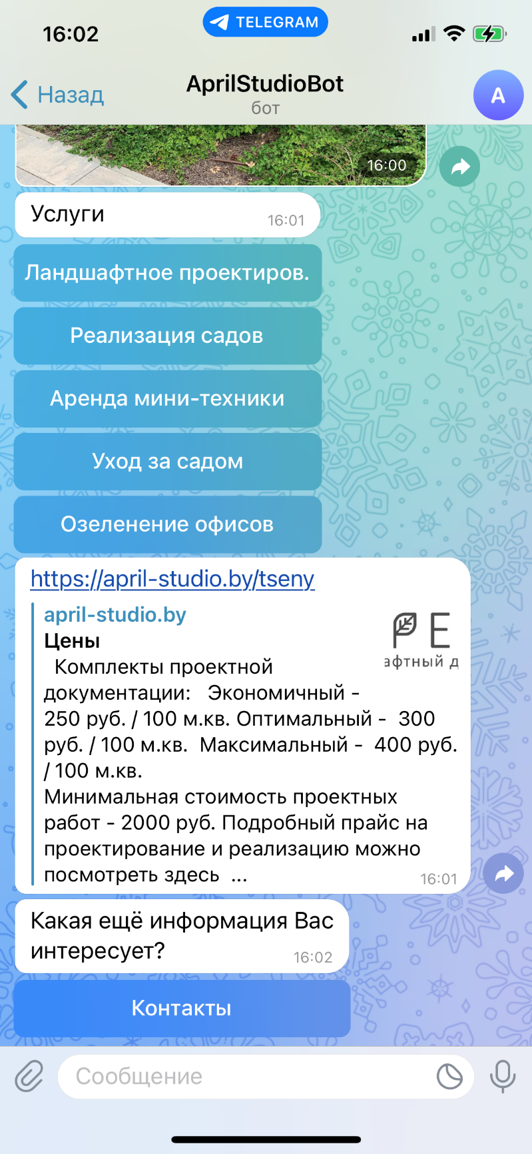

Рисунок В.12 – Результат работы бота при нажатии на кнопку «Услуги»



Рисунок В.13 – Результат работы бота при нажатии на кнопку «Цены»

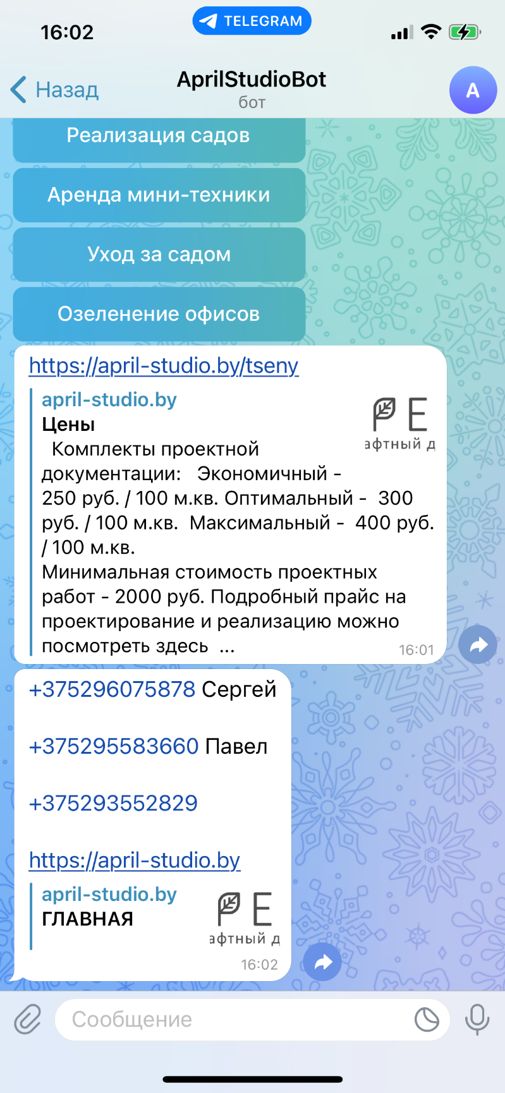

Рисунок В.14 – Результат работы бота при нажатии на кнопку «Контакты»